Záhada rudých hřebíků
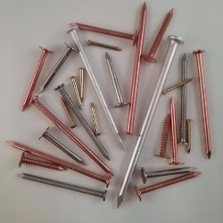
Při prohledávání půdy ve snaze najít poklad jste nalezli krabičku plnou hřebíků, které byly pokryty červenou vrstvou kovu. Co to je za kov? Je tento kov natolik vzácný, že z Vás udělá boháče nebo patří tak maximálně na skládku? Pod hřebíky jste našli ještě modrý prášek (jedná se o síran nebo chlorid?) pro přípravu roztoku, kuchyňskou sůl a zaprášený složený plánek nějakého zařízení, který ke svému fungování potřebuje zdroj napětí. Je možné, že by se pomocí tohoto zařízení podařilo onen neznámý červený a třeba i velmi vzácný kov vyrobit? Dokážeš navrhnout a vysvětlit princip výroby tohoto kovu a analyzovat neznámý modrý prášek? Čas na výrobu Tvého červeného „pokladu“ se právě začal odsýpat.
Pro řešení tohoto úkolu, musíte vytvořit alespoň jeden hřebík podobný předloze.
V závěru uveďte odpovědi na všechny otázky!!!
Autoři motivačního textu: Alena Juřicová a Martin Harok (2020)

Kation | Li⁺ | Na⁺ | Cu²⁺ | Ca²⁺ | K⁺
Barva plamene | karmínová | žlutá | zelená | cihlová | fialová

Anion | Cl⁻ | I⁻ | SO₄²⁻
Důkaz reakcí s AgNO₃ | bílá sraženina | žlutá sraženina | beze změny

Výzkumný problém a jeho řešení (rozbor problémové situace, struktura řešení problému)
(Zde napiš, jakým způsobem budeš problém řešit).
Zjistit složení červené vrstvy kovu. Provést analýzu neznámého modrého prášku. Navrhnout a vysvětlit princip výroby červeného kovu. Popsat elektrolyzér.

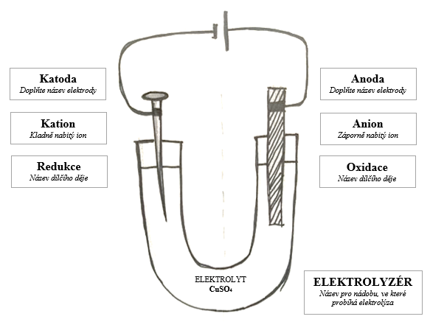

Potřebné pomůcky a chemikálie
(Zde napiš, které pomůcky a chemikálie budeš k řešení problému požadovat).
U-trubice, (železný) hřebík, tuha, neznámý modrý prášek, kuchyňská sůl, plochá baterie, vodiče, kahan, zápalky, kleště

Postup
(Zde napiš zkráceně v bodech postup řešení problému).
- Provedeme analýzu červeného povlaku hřebíku a modrého prášku.
- Pokovujeme hřebík.
- Ke katodě připojíme Fe hřebík, k anodě tuhu.
- Ponoříme do roztoku síranu měďnatého.
- Provádíme elektrolýzu.

Výsledky pozorování
(Zde napiš a zdůvodni výsledky své práce).
Plamenovou zkouškou jsme zjistili původ červené vrstvy kovu na hřebíku, plamen se zbarvil do zelena, tzn. jedná se o měď. Stejný kov se vyskytuje i v modrém prášku, který lze použít k pokovování železného hřebíku. Pokovování železného hřebíku lze provést jeho ponořením do roztoku síranu měďnatého nebo elektrolýzou roztoku síranu měďnatého. Na katodě (záporné elektrodě) ze železného hřebíku se vyredukovala měď. Síranové anionty se oxidují na anodě.

